Study board conclusions of the semester and teaching evaluation report
Year: | 2024
Campus | Aalborg
Semester | MED5A
Coordinator: | Claus B. Madsen
Date: | 10.3.5

This document represents the public version of the evaluation of the semester. The document forms together with the semester and teaching evaluation report the basis of any adjustments to the semester’s description, planning, execution and/or evaluation of the next iteration of the semester and are used by the coming semester coordinator and semester planning group.

The document also represents the study board’s response to the students, teachers, coordinators and other interested parties about possible consequences of conditions that the students of the semester have pointed out.

The public conclusions and recommendations of the semester coordinator
The semester has been very successful
• Survey response rate is 15/26
• Grade statistics appear to be reasonable, maybe a bit on the high side for the project module
• Feedback for PIT and AMMI courses really good
• DIO course scores low in the student survey – students want the course to connect more directly to semester theme. In preparation for next year’s MED5 the coordinator will arrange a meeting between AAL MED5 teachers and supervisors and CPH MED5 teachers and supervisors, to coordinate and exchange experiences
• Next year it is important to remember to schedule a presentation of MED6 electives

Conclusion of the study board
The Study Board (MSN) has processed the semester evaluation report and offers the following observations/conclusions:
- Response rate 58%
- Grade distribution fine
- The semester worked well

Samlet status
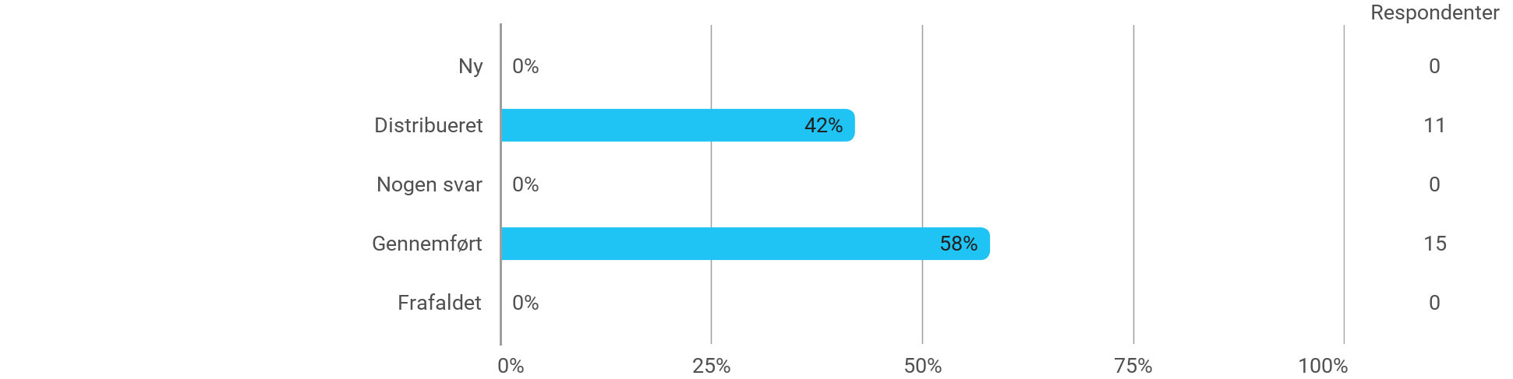

MED5A - Design af immersive oplevelser - Jeg har fået det forventede udbytte af modulet
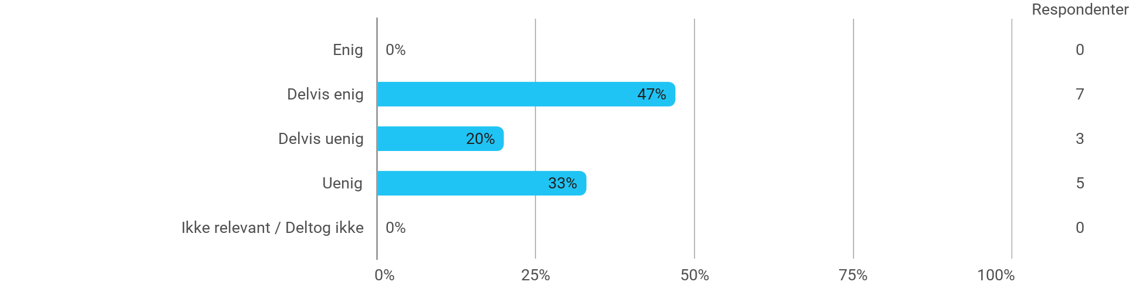

MED5A - Design af immersive oplevelser - Den anvendte litteratur har understøttet min læring
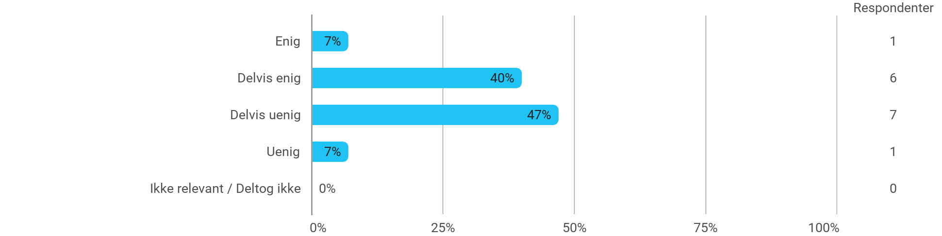

MED5A - Design af immersive oplevelser - Den anvendte undervisningsform har understøttet min læring
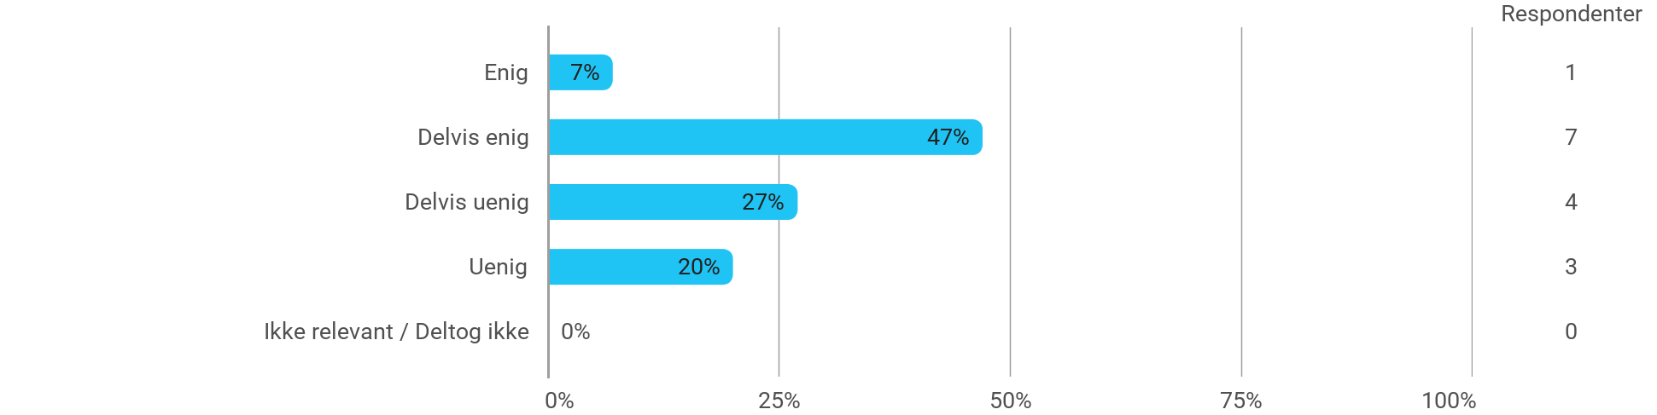

MED5A - Design af immersive oplevelser - Øvelserne/opgaverne for kurset har været relevante
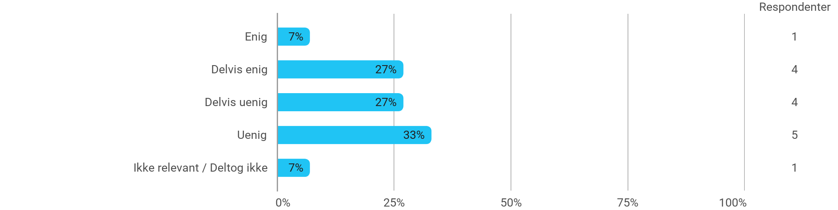

MED5A - Programmering af immersive teknologier - Jeg har fået det forventede udbytte af modulet
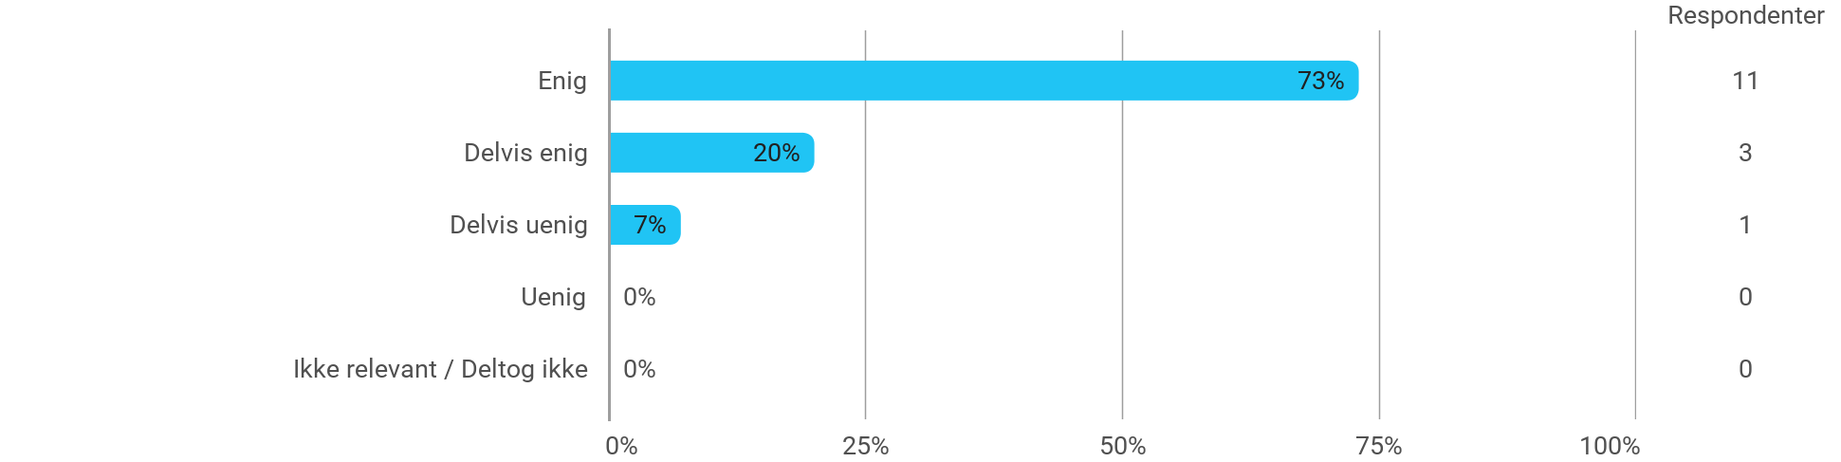

MED5A - Programmering af immersive teknologier - Den anvendte litteratur har understøttet min læring
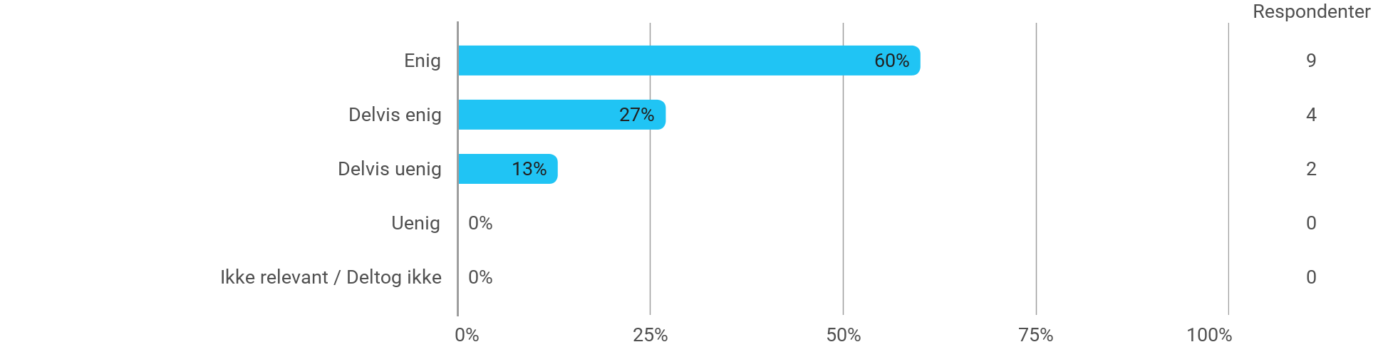

MED5A - Programmering af immersive teknologier - Den anvendte undervisningsform har understøttet min læring
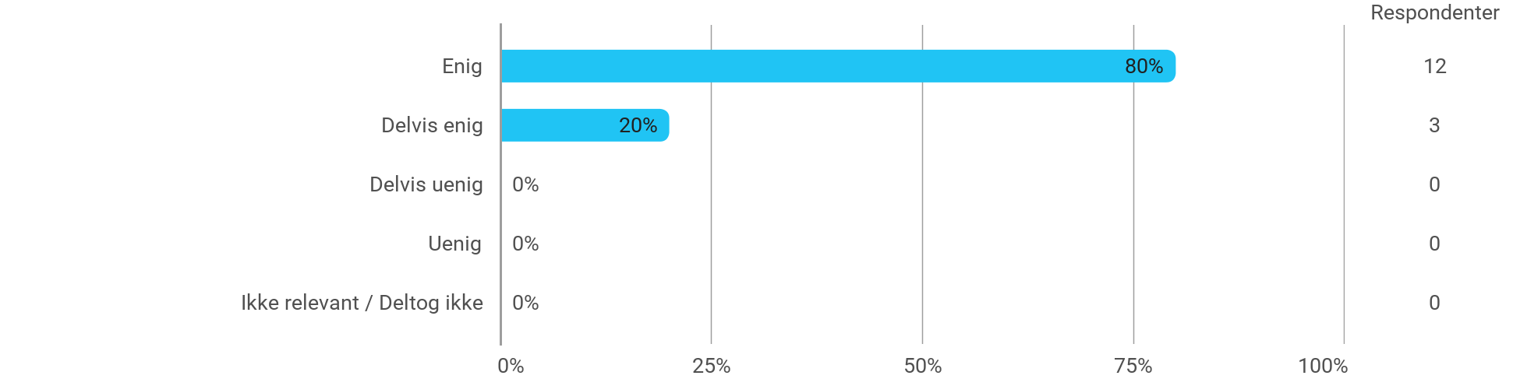

MED5A - Programmering af immersive teknologier - Øvelserne/opgaverne for kurset har været relevante
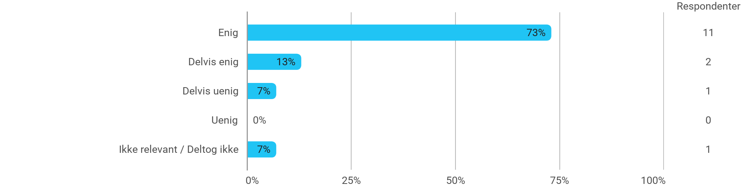

MED5A - Avanceret menneske-maskine interaktion - Jeg har fået det forventede udbytte af modulet
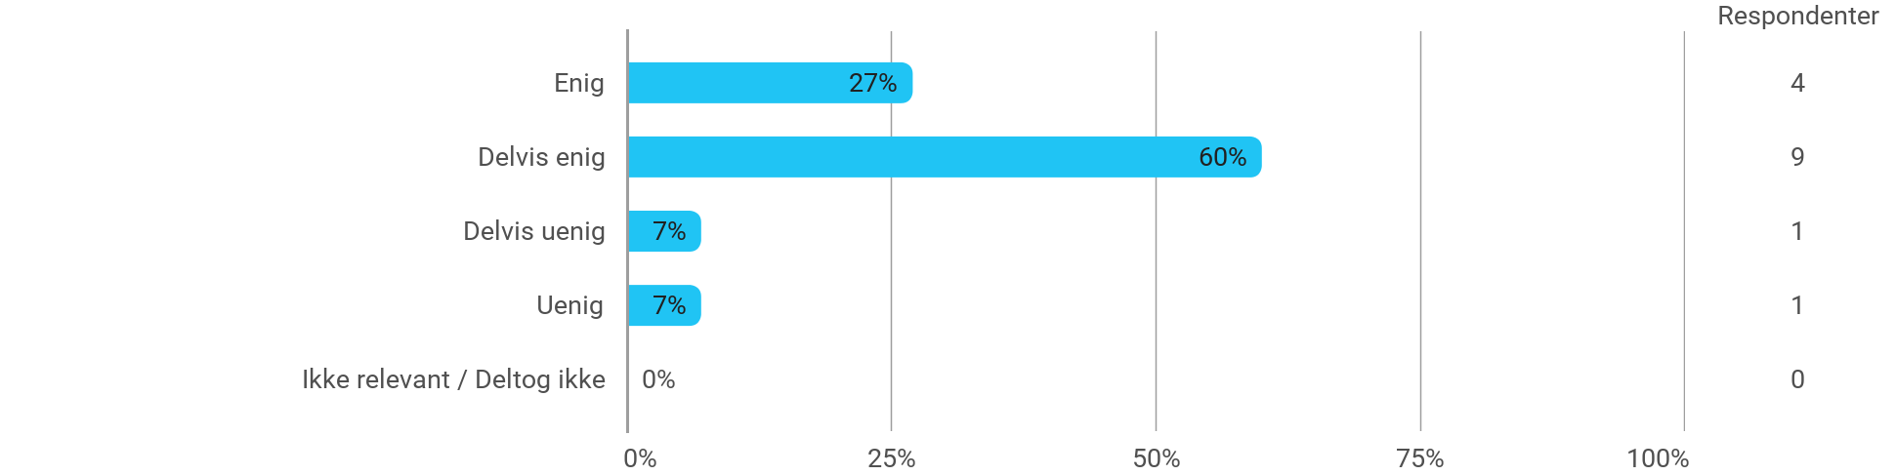

MED5A - Avanceret menneske-maskine interaktion - Den anvendte litteratur har understøttet min læring
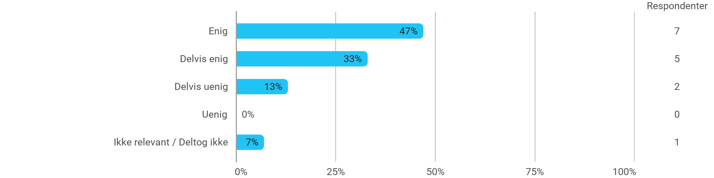

MED5A - Avanceret menneske-maskine interaktion - Den anvendte undervisningsform har understøttet min læring
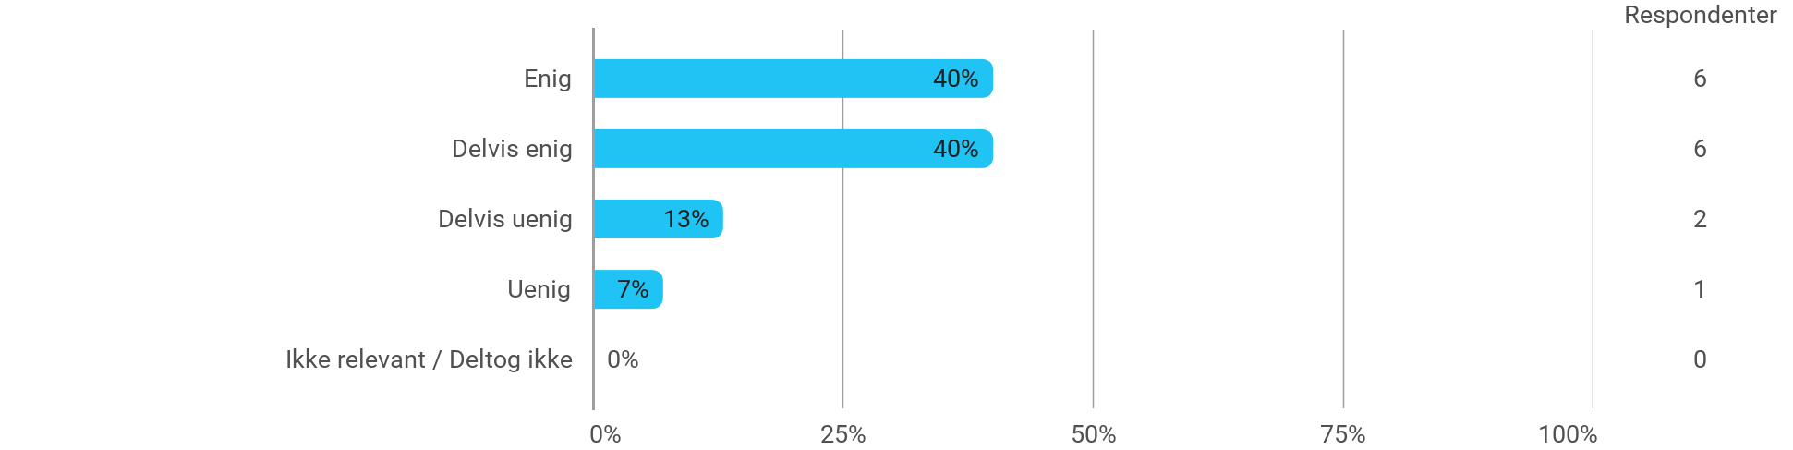

MED5A - Avanceret menneske-maskine interaktion - Øvelserne/opgaverne for kurset har været relevante

MED5A (projekt) - Mixed Reality - Jeg har fået det forventede udbytte af modulet
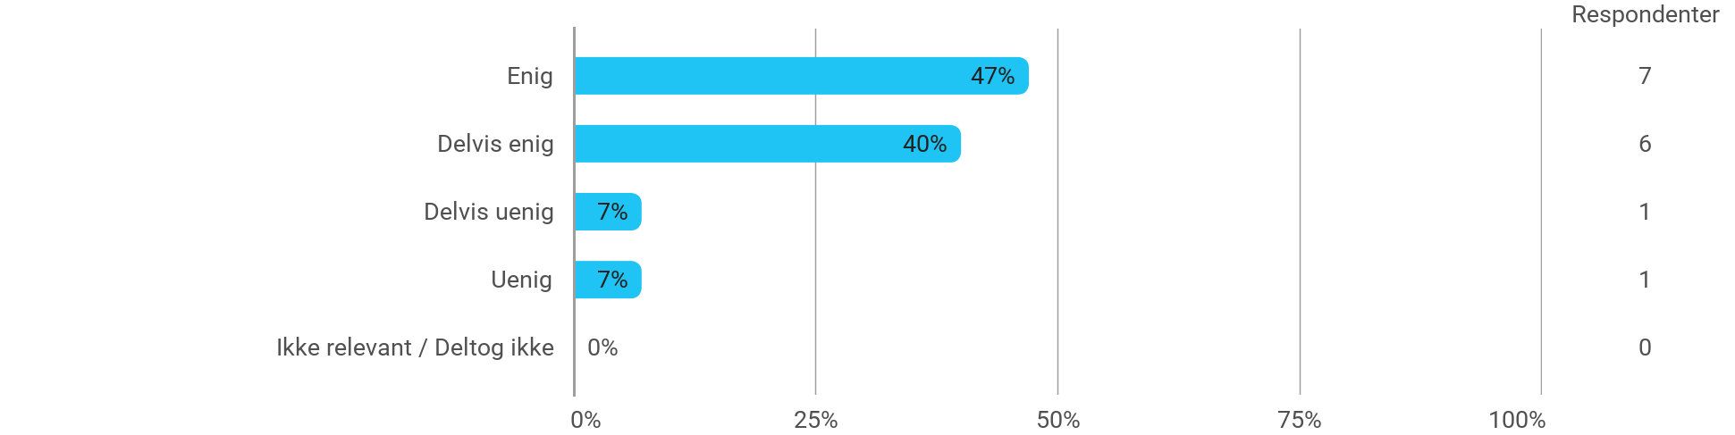

MED5A (projekt) - Mixed Reality - Det valgte problem har skabt en god ramme for at udfolde mine faglige ambitioner
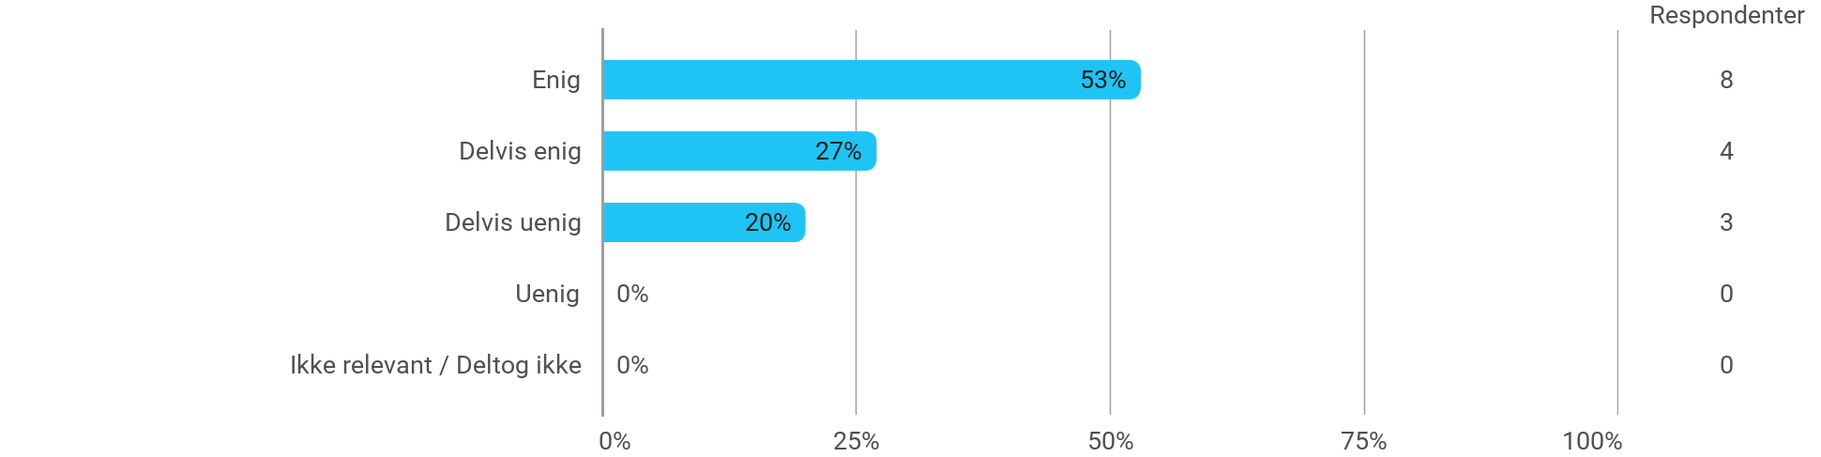

MED5A (projekt) - Mixed Reality - Samarbejdet i projektgruppen har fungeret godt
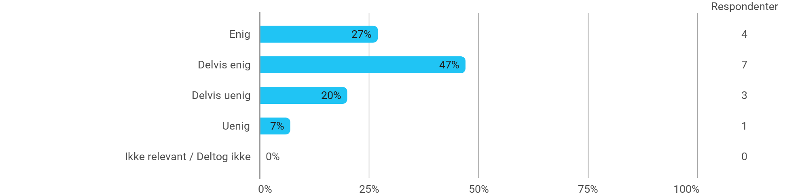

MED5A (projekt) - Mixed Reality - Kurserne har understøttet projektarbejdet
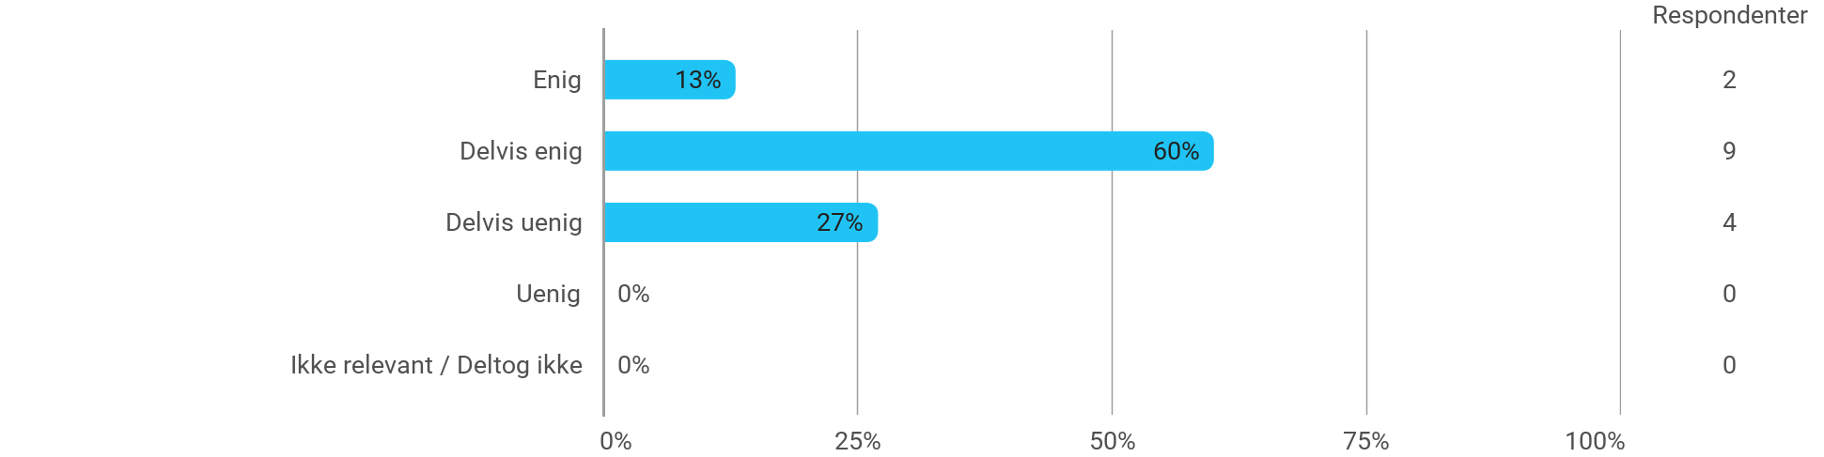

MED5A (projekt) - Mixed Reality - Jeg modtog den forventede vejledning
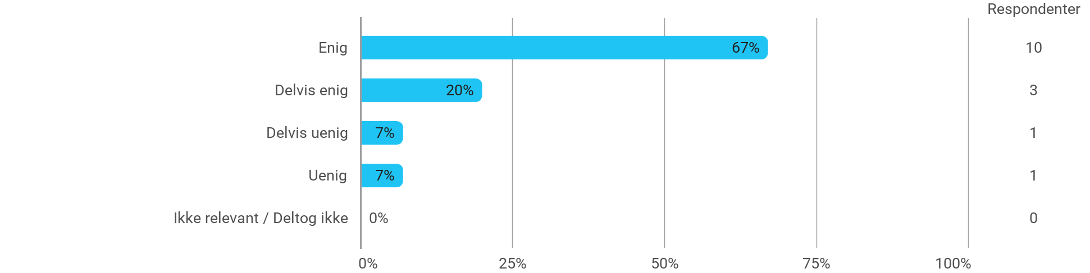

Jeg har udviklet mig fagligt i løbet af semesteret
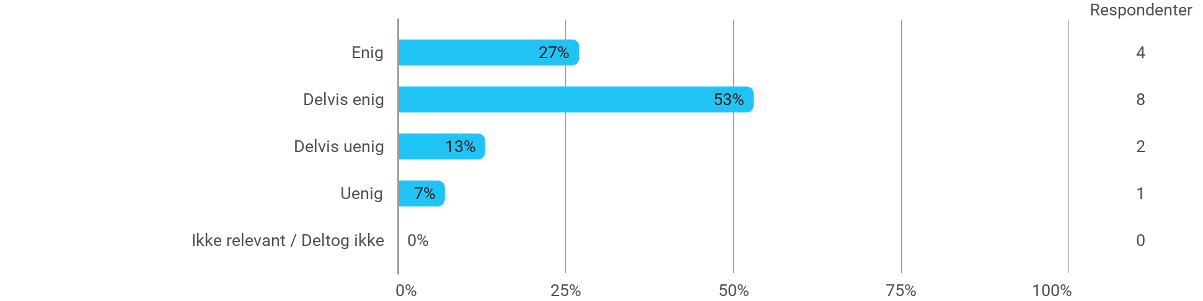

Nedenstående aktiviteter har udviklet mig fagligt i løbet af semesteret: - Projektarbejdet
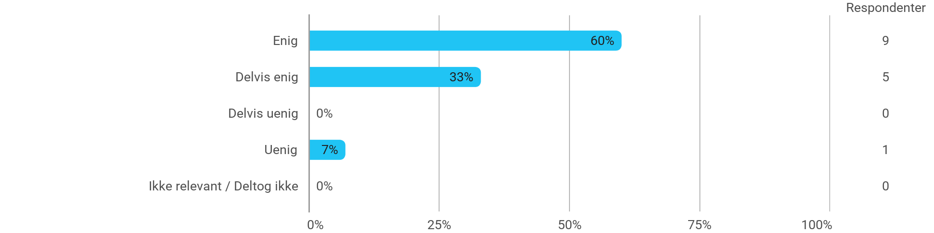

Nedenstående aktiviteter har udviklet mig fagligt i løbet af semesteret: - Faglige diskussioner med medstuderende
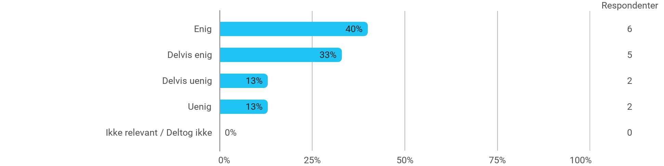

Nedenstående aktiviteter har udviklet mig fagligt i løbet af semesteret: - Faglige diskussioner med undervisere
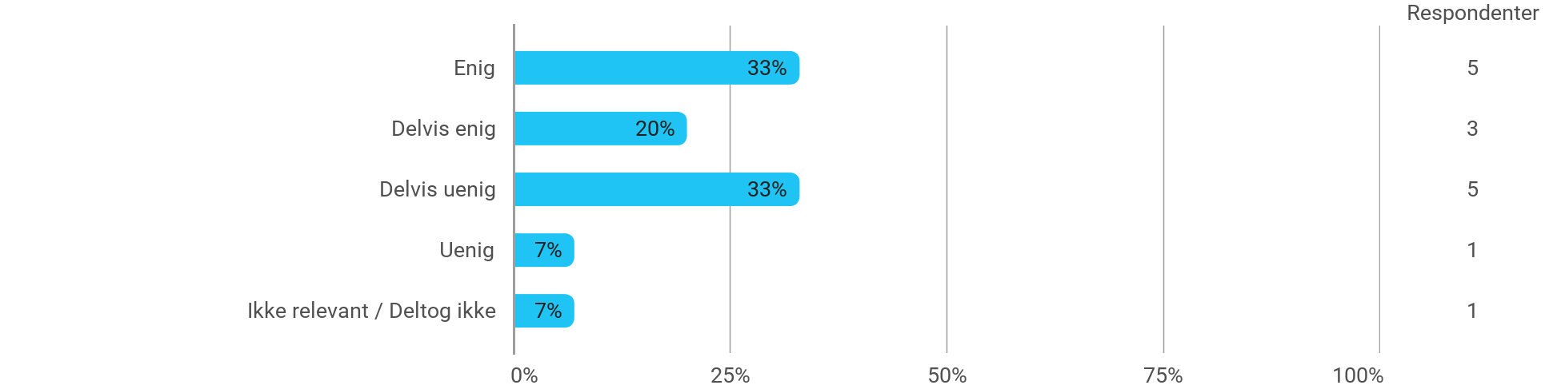

Nedenstående aktiviteter har udviklet mig fagligt i løbet af semesteret: - Praktiske øvelser og forsøg
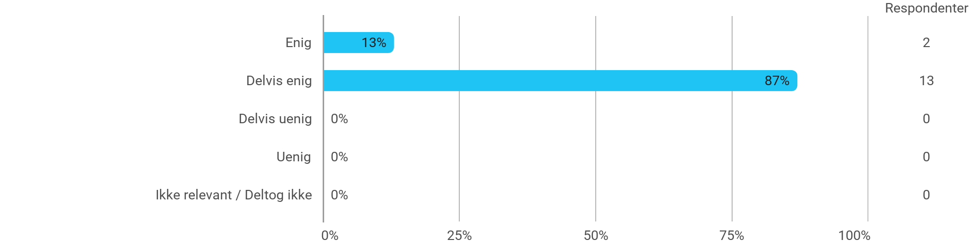

Når jeg reflekterer over min egen indsats, så har jeg: - Været aktiv i undervisningen
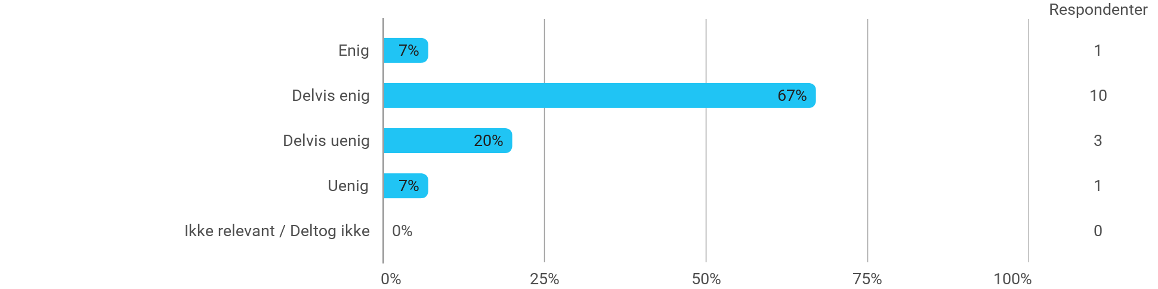

Når jeg reflekterer over min egen indsats, så har jeg: - Deltaget aktivt i projektgruppearbejdet
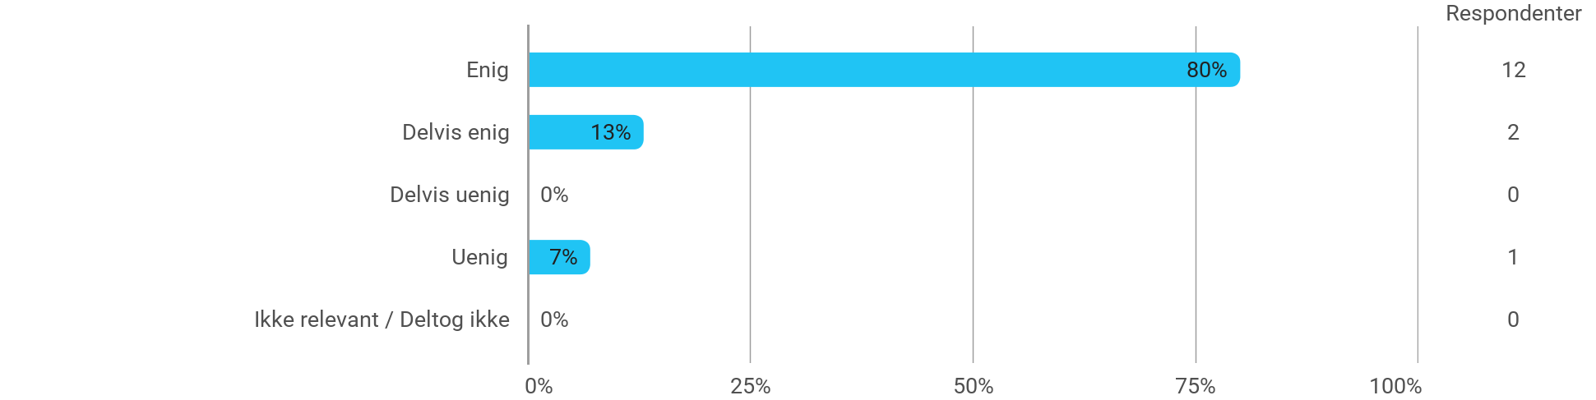

Når jeg reflekterer over min egen indsats, så har jeg: - Forberedt mig forud for undervisningen

Når jeg reflekterer over min egen indsats, så har jeg: - Forberedt mig forud for projektgruppearbejdet
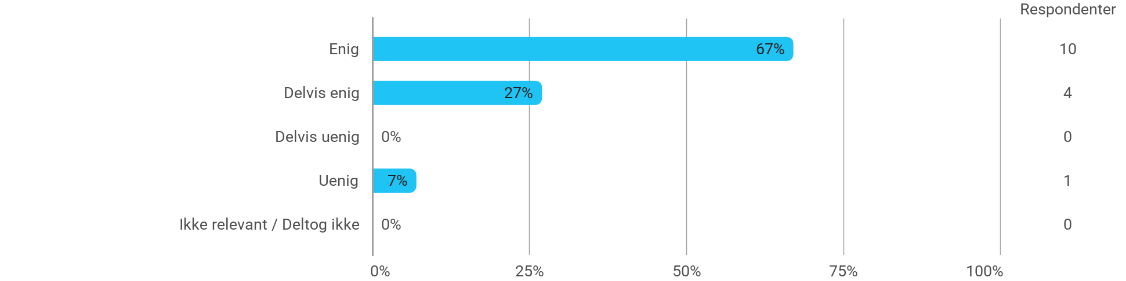

Jeg oplever den problembaserede og projektorienterede undervisningsform som befordrende for udviklingen af: - Mine faglige kompetencer

Jeg oplever den problembaserede og projektorienterede undervisningsform som befordrende for udviklingen af: - Min evne til at indkredse og formulere problemstillinger
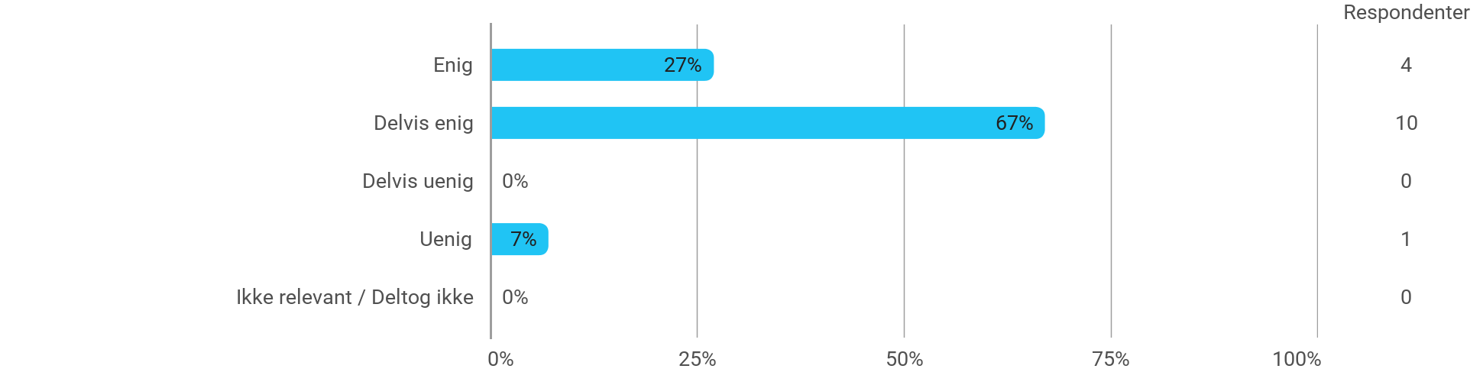

Jeg oplever den problembaserede og projektorienterede undervisningsform som befordrende for udviklingen af: - Min evne til at angribe og bearbejde problemstillinger

Jeg oplever den problembaserede og projektorienterede undervisningsform som befordrende for udviklingen af: - Min evne til at tilrettelægge en længere arbejdsproces og ”nå i mål” til tiden
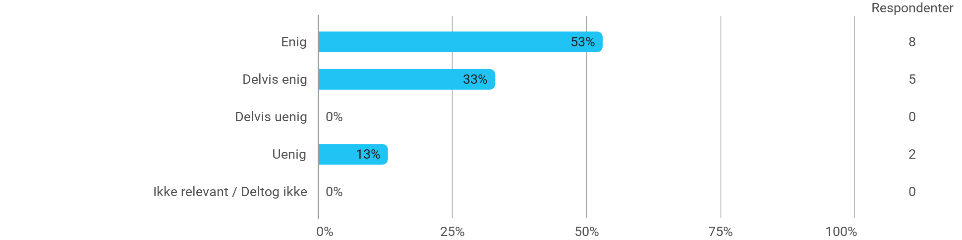

Følgende spørgsmål omhandler semesteret som helhed: - Jeg har modtaget tilstrækkelig praktisk information om semesterets aktiviteter
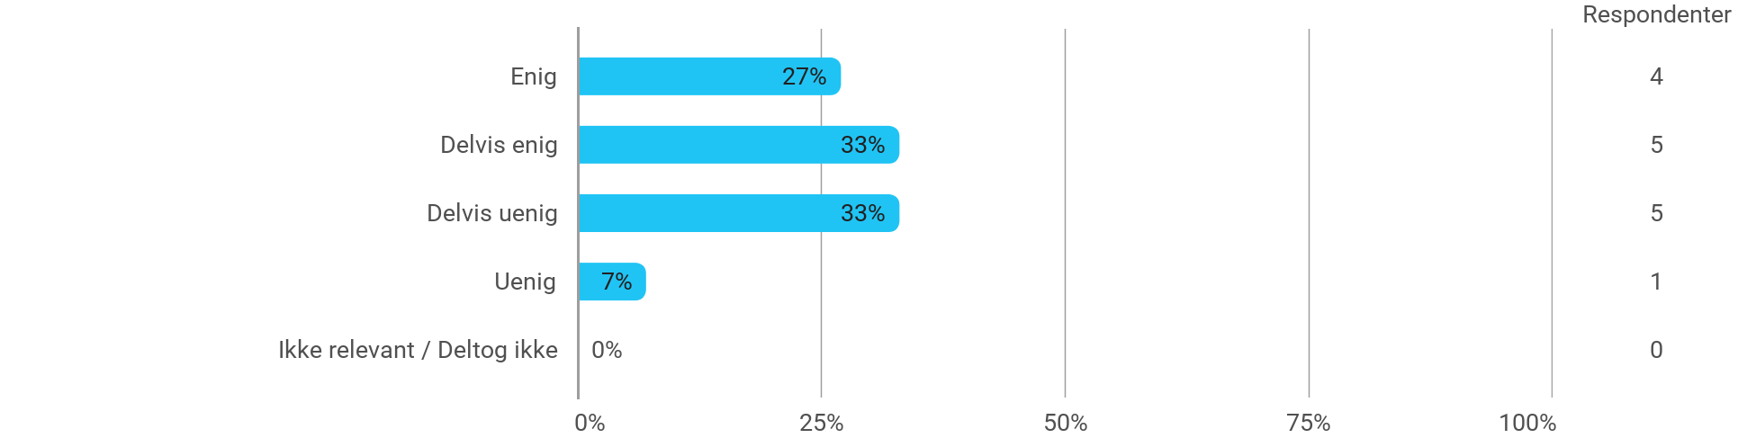

Følgende spørgsmål omhandler semesteret som helhed: - Jeg oplever, at semesteret har givet mig mulighed for at tage udgangspunkt i aktuelle problemstillinger med relevans for eksterne samarbejdspartnere
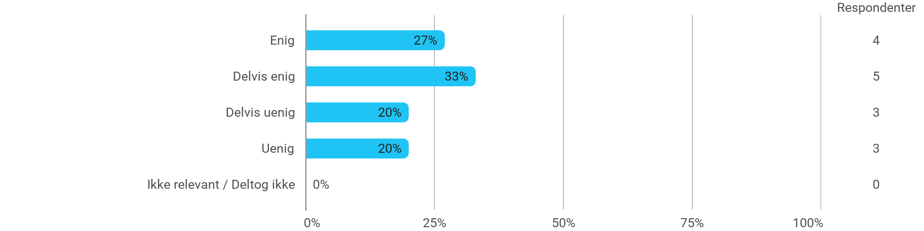

Følgende spørgsmål omhandler semesteret som helhed: - Jeg oplever, at jeg har adresseret problemer, der relaterer til aktuelle samfundsmæssige udfordringer og muligheder
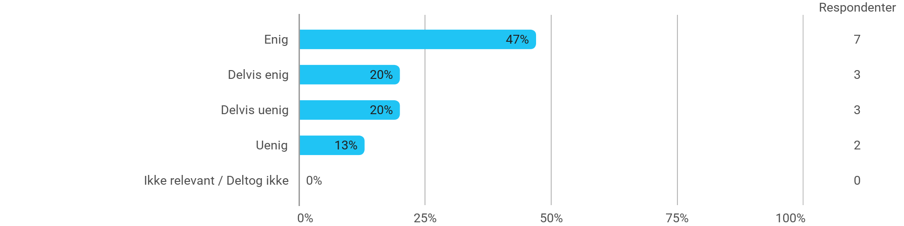

Følgende spørgsmål omhandler semesteret som helhed: - Jeg oplever, at kurserne har understøttet projektarbejdet
